**Hantera hälsorelaterade reumatismdata, tillståndsbeskrivning**

Tjänstekontraktsbeskrivning

Utgåva PA2

2014-01-22

Revisionshistorik

|  |  |  |  |  |
| --- | --- | --- | --- | --- |
| Version | Revision Datum | Komplett beskrivning av ändringar | Ändringarna gjorda av | Definitiv revision fastställd av |
| PA1 | 2014-01-21 | * Lagt till det nya kontraktet för reumatismdata. | Björn Genfors |  |
| PA2 | 2014-01-22 | * Redaktionella ändringar, framför allt uppdaterat innehållsförteckningen | Björn Genfors |  |
| PA3 | 2014-01-23 | * Uppdaterat tabellen för EngagemangsIndex och satt Categorization till NA och rätt domän för serviceDomain | Khaled Daham |  |

Innehållsförteckning

1. Inledning 4

2. Tjänstedomänens arkitektur 6

2.1. Övergripande 6

2.2. Nationell användning 7

2.3. Regional användning 8

2.4. Adresseringsmodell 9

2.5. Aggregerande tjänster 12

2.6. Informationssäkerhet 12

2.7. Tjänstekontraktens design 13

3. Generella regler 14

3.1. Uppdatering av engagemangsindex 14

3.2. SLA-krav 16

3.3. Gemensamma konsumentregler 16

3.4. Gemensamma producentregler 17

3.5. Format för Datum 17

3.6. Format för tidpunkter 17

3.7. Tidszon för tidpunkter 17

3.8. Personidentifierare 17

3.9. Felhantering 17

4. Gemensamma informationskomponenter 18

5. GetRheumaticArthritisData 19

5.1. Frivillighet 19

5.2. Version 19

5.3. SLA-krav 19

5.4. MIM 19

5.5. Fältregler 19

# Inledning

Detta är beskrivningen av tjänstekontrakten i tjänstedomänen riv:clinicalprocess:healthcond:rheuma. Den svenska benämningen är ”Hantera hälsorelaterade tillstånd, reumatism”.

Tjänstedomänens syftar till att tillmötesgå behovet av systemoberoende åtkomst till patientjournal för såväl vårdgivar- som invånartjänster. ”Journal på nätet”, nationell patientöversikt och tjänster för elektroniskt utlämnande till patientens egna tjänster är alla exempel på nationella tjänster med behov av direktåtkomst till journalhistorik. Tjänstekontrakten i denna domän ska tillmötesgå de nationella behoven men också fylla behovet för direktåtkomst-tjänster inom ett landsting.

För att vara tillämpbara för både invånar- och vårdgivartjänster behöver tjänstekontrakten förmedla den information som behövs för att båda typerna av tjänster ska ha det underlag som behövs för att säkerställa behörig åtkomst för sina respektive användargrupper. Det är dock en grundläggande princip att tjänsteproducenterna inte ska anpassa svaret efter frågeställaren, utan istället tillhandahålla fullständig information som tjänstekonsumenten kan anpassa till sin målgrupp.

Tjänstedomänen syftar främst till realisering av aggregerande tjänster (enl. T-bok REV B). Tjänstekontrakten är därför uppbyggda för s.k. system-adressering.

Detta dokument kompletterar reglerna i de tekniska kontrakten. Tjänsteproducenter och tjänstekonsumenter ska m.a.o. följa såväl de maskintolkbara reglerna i de tekniska kontrakten, så väl som de regler som uttrycks verbalt i detta dokument.

Tjänstedomänen baseras på RIV – Informationsspecifikation

Nationell Patientöversikt version 2.2.0.

***I arbetet har följande personer deltagit:***

***Projektgrupp:***

***Maria Andersson de Vicente, Mawell***

***Marco De Luca, De Luca Consulting***

***Magnus Ekstrand, Callista***

***Johan Eltes, Cynergia***

***Lennart Eriksson, CeHis***

***Björn Skeppner, Inera***

***Thomas Slitberg, Mawell***

***Björn Strihagen, Inera***

***Fredrik Ström, Mawell***

***Björn Genfors, Mawell***

***Projektledning:***

***Johan Eltes, Cynergia***

***Beställare:***

***Nina Lundberg, SLL HSF***

# Tjänstedomänens arkitektur

I detta avsnitt beskrivs hur T-boken tillämpats i tjänstedomänen. Avsnittet syftar till att ge läsaren överblick och förståelse. Avsnittet innehåller inga regler, men ger ett sammanhang för de regler som beskrivs i övriga delar av dokumentet.

* 1. Övergripande

Tjänsterna för tillståndsbeskrivning erbjuder sökning av information i vård- och omsorgsgivarnas system för patientadministration och vårddokumentation. Utgångspunkten är i första hand patientens och professionens behov av direktåtkomst till en patients vård- och omsorgshistorik sett ur ett nationellt eller ett regionalt perspektiv. I båda fallen är syftet att historisk information sammanställs från de källsystem där det finns historik, snarare än att begära information från ett specifikt system eller en specifik verksamhet. Tjänstekontrakten erbjuder även möjlighet att nå information från ett specifikt system eller en specifik verksamhet. Behovet av att rikta en fråga till ett specifikt system uppstår främst när tjänstekonsumenten också är prenumerant på notifieringar från engagemangsindex och på det sättet (via ProcessNotification) får information om en händelse i ett specifikt system. Det är då ändamålsenligt att adressera det systemet, istället för den aggregerande tjänsten.

Tjänstedomänen förutsätter en aggregeringsplattform motsvarande den som beskrivs i T-boken, REV B. Tjänstedomänen förutsätter också användning av engagemangsindex på nationell nivå. Behovet av ett regionalt engagemangsindex beror dels av om regionen avser tillämpa tjänstekontrakten för regionala tjänstekonsumenter och av antalet informationskällor som ska tillgängliggöras för regionala behov.

Följande flödesmodeller beskriver översiktligt hur tjänstekontrakten är tänkta att användas. Tjänstekonsument (K) och tjänsteproducenter (P) är markerade i figurerna. Den första figuren visar direktåtkomst inom sammanhållen journalföring och den andra figuren visar användning inom patientens direktåtkomst.

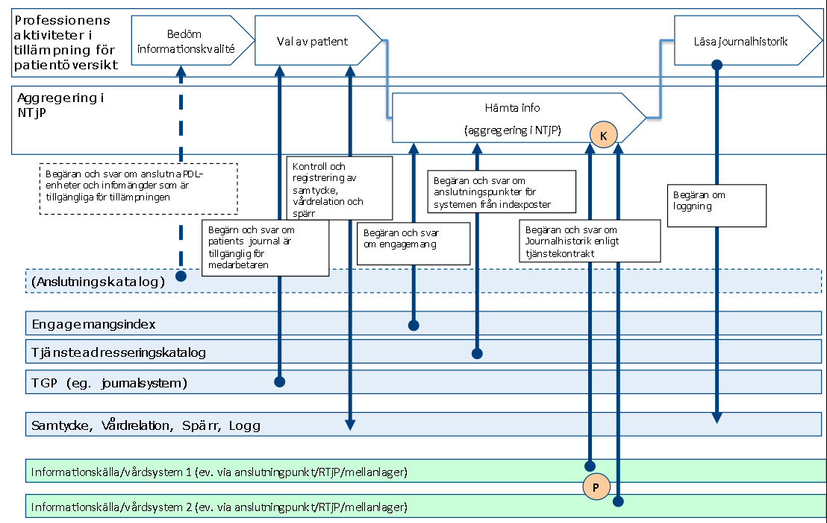

*Figur: Direktåtkomst inom sammanhållen journalföring*

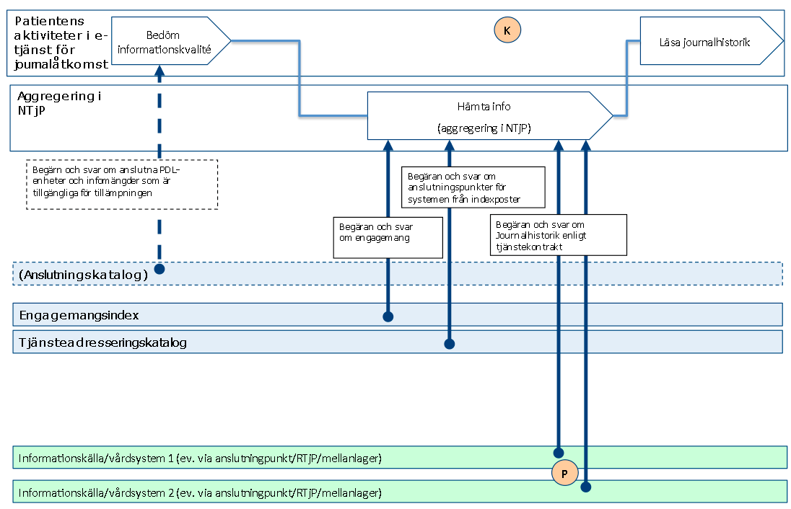

*Figur: Patientens direktåtkomst*

* 1. Nationell användning

Vid nationell användning av tjänstekontrakten (d.v.s. tjänstekonsumenter som begär information från alla tjänsteproducenter i Sverige) sker aggregering av informationen genom aggregerande tjänster i den gemensamma tjänsteplattformen. Regioner och Landsting tillhandahåller då källsystemens (KS) information genom anslutningspunkter (AP) i enlighet med tjänstekontrakten. Det kan t.ex. ske enligt olika modeller:

A: Direktanslutning av källsystem: Källsystemet är anslutningspunkten till gemensamma tjänsteplattformen

B: Källsystem ansluts via regional tjänsteplattform: Regionens tjänstplattform är anslutningspunkt till gemensamma tjänsteplattformen

C: Mellanlager ansluts direkt eller via regional tjänsteplattform: Ett mellanlager avskärmar källsystemen från den last som uppstår vid från nationella medarbetar- och invånartjänster

Modellerna illustreras nedan (från höger till vänster):

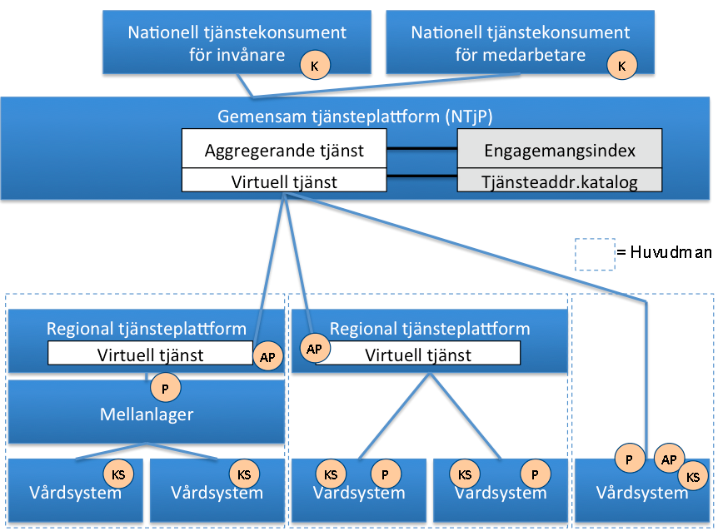

*Figur: Olika modeller för anslutning av källsystem.*

Anslutningsmodellerna förutsätter att…

* vårdsystemen uppdaterar nationellt engagemangsindex – direkt eller indirekt via regionalt index. Källsystemets HSA-id anges i engagemangsposten jämte övrig info enligt beskrivning i särskilt avsnitt under regelverk
* en ev. regional tjänsteplattform kan dirigera anrop till rätt tjänsteproducent baserat på källsystemets HSA-id (på samma sätt som nationellt)
* tjänsteproducenten validerar att aktuell tjänstekonsument (HSA-id i http-header) är godkänd av verksamheten (informationsägande vårdenhet)
  1. Regional användning

Regional användning innebär att tjänstekonsumenten är regional (R-K) och begär information från alla producenter i regionen, avseende ett visst tjänstekontrakt inom tjänstedomänen. Det innebär att regionen behöver utföra regional aggregering i den regionala tjänsteplattformen. Anslutningen av regional tjänsteplattform till nationell påverkas inte av att regionen inför en regional aggregerande tjänst:

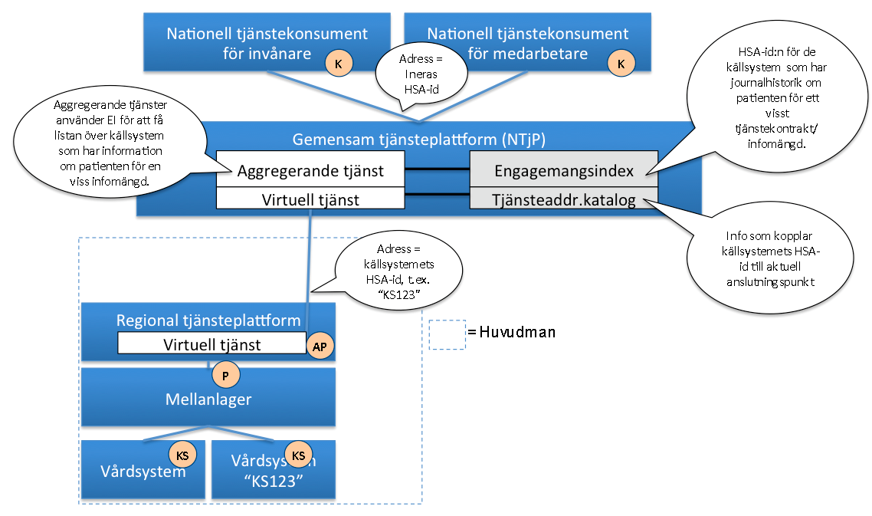

* 1. Adresseringsmodell

Tjänstedomänen tillämpar system-adressering. Observera att tjänstekonsumenter främst anropar aggregerande tjänster. Källsystemet adresserar därför den aggregerande tjänsten med antingen nationellt HSA-id (Ineras HSA-id) eller HSA-id för aktuell huvudman om det är en regional/huvudmanna-specifik (t.ex. ”regional”) aggregerande tjänst som ska adresseras.

Det finns också fall då en tjänstekonsument adresserar ett källsystem. Det förutsätter att tjänstekonsumenten känner till källsystemets HSA. Det sker genom att ett sådant anrop föregås av ett anrop till en aggregerande tjänst (källsystemets HSAid finns då i svarsmeddelandet) eller genom att tjänstekonsumenten är producent för Engagemangsindex notifieringskontrakt (ProcessNotification). Notifieringen innehåller information om en händelse rörande en patients information i ett specifikt källsystem. Genom att använda informationen om källsystemets HSA-id kan tjänstekonsumenten direkt adressera källsystemet i syfte att hämta information om den händelse som just notifierats för patienten.

Följande figur illustrerar adressering av aggregerande tjänst genom ett exempel. Det är alltid källsystemets HSA-id som är logisk adress när en aggregerande tjänst anropar en anslutningspunkt (ap), även om det inte är just källsystemet som är anslutningspunkt eller ens tjänsteproducent (i fallet av ett mellanlager).

Adressering vid nationell användning

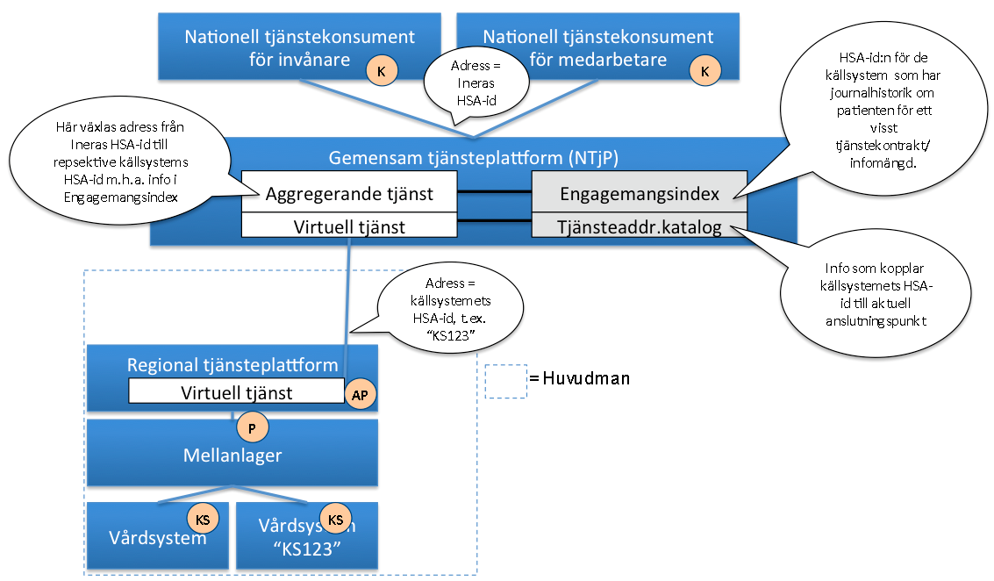

*Figur: Adressering vid anrop till nationell aggregerande tjänst (t.ex. från Mina vårdkontakter eller NPÖ-tillämpningen)*

Adressering vid regional användning

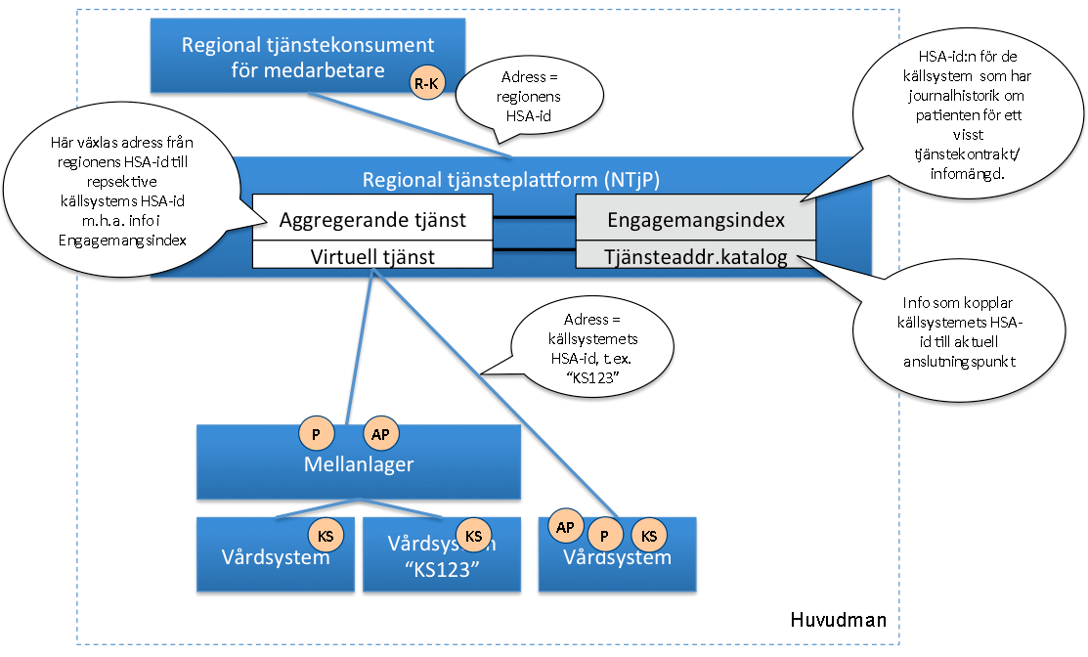

*Figur: Adressering vid anrop till regional aggregerande tjänst (t.ex. från ett vårddokumentationssystem, beslutsstödsystem eller en regional patientöversikt)*

Adressering direkt till ett källsystem

Tjänstekontrakten i denna domän möjliggör sökning av information relaterad till en eller flera vårdkontakter. Det syftar till att stödja tillämpningsflöden som startar med en översikt av vårdkontakter som hämtas med GetCareContacts (i domänen clinicalprocess:logistics:logistics) eller annan aktivitet som resulterar i att användaren presenteras en lista med vårdkontakter.

Utgående från en lista av vård- och omsorgskontakter finns behov av att kunna hämta journaluppgifter som rör en specifik vårdkontakt. Eftersom vårdkontaktid finns som sökparameter till tjänstekontrakten i denna domän, kan man på så sätt filtrera sökningen. Vårdkontakt-id är bara unikt inom ett källsystem. Man behöver därför avgränsa en sådan fråga till ett specifikt källsystem. Det görs helt enkelt genom att ange källsystemets HSA-id som sökparameter, tillsammans med vårdkontakt-id. I detta fall används källsystemets HSA-id som logisk adress. Källsystemets HSA-id och vårdkontakt-id ingår i svarsmängden för alla tjänstekontrakt i denna domän. Man startar med andra ord med att adressera aggregerande tjänst för clinicalprocess:logistics:logistics:GetCareContacts för att få en lista över vårdkontakter från de källsystem där sådana finns. Genom välja en vårdkontakt ur listan kan man sedan hämta relaterad journalhistorik, t.ex. genom att anropa GetCareDocumentation för en eller flera vårdkontakt-id:n i ett specifikt källlsystem. Figuren visar ett exempel som skulle kunna vara fortsättningen på något av flödena i avsnitt 2.1:

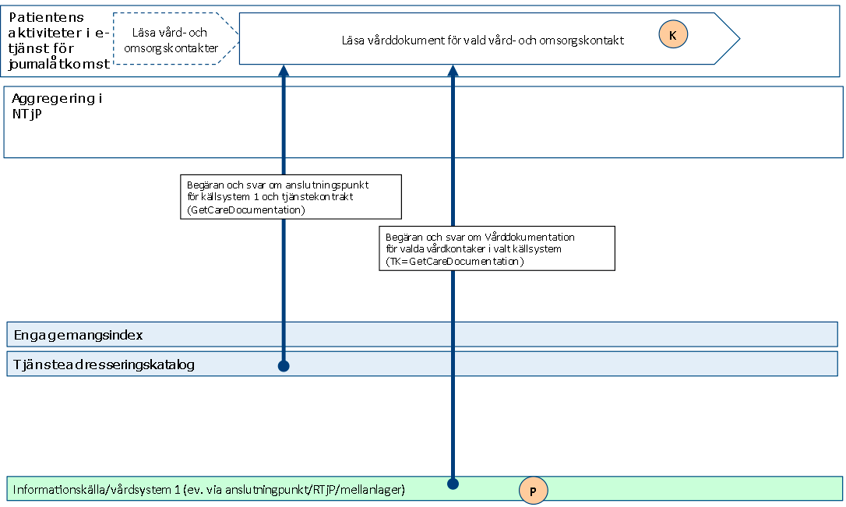

*Figur: Flöde som förutsätter adressering med källsystemets HSAid*

Eftersom anropet i detta fall sker direkt mot virtuell tjänst, sker adressering med källsystemets HSA-id direkt från tjänstekonsumenten. Detta beskrivs i figuren nedan. Anropet skulle kunna gälla tjänstekontraktet GetCareDocumentation med careContactId och sourceSystemHSAid som sökparametrar:

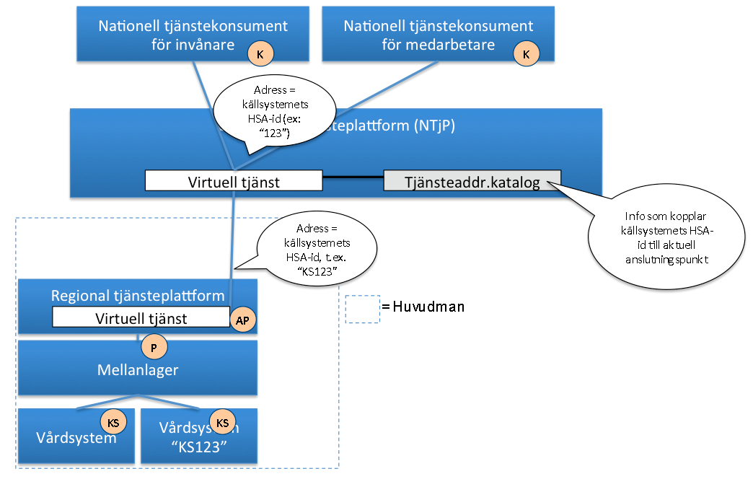

*Figur: Adressering vid sökning efter information ur ett specifikt källsystem*

Sammanfattning av adresseringsmodell

|  |  |
| --- | --- |
| ***Åtkomstbehov för patientens journalhistorik*** | ***Logisk adress*** |
| För alla huvudmän | Ineras HSA-id |
| För en huvudman/region | Huvudmannens/regionens HSA-id |
| För ett källsystem | Källsystemets HSA-id |

* 1. Aggregerande tjänster

Det behövs en aggregerande tjänst för varje tjänstekontrakt i denna domän. Aggregerande tjänster har samma tjänstekontrakt och anropsadress som en traditionell virtuell tjänst, men nås via olika logiska adresser. Om ett källsystemets HSA-id anges som logisk adress, kommer frågemeddelandet att dirigera vidare direkt till källsystemet utan att passera en aggregerande tjänst. Om logisk adress HSA-id för Inera eller en huvudman kommer anropet att dirigeras till aggregerande tjänsten som i sin tur – efter att ha konsulterat engagemangsindex, vidarebefordrar frågan till de källsystem som har information om patienten.

* 1. Informationssäkerhet

Medarbetarens direktåtkomst

Vid sammanhållen journalföring ansvarar verksamheten som erbjuder sina medarbetare direktåtkomst till sammanhållen journal för att patientdatalagen efterlevs. Det innebär bl.a. att spärrkontroll kan behöva genomföras innan information kan visas. Det innebär också att regelverket för samtycke, vårdrelation och åtkomstloggning måste följas. Dessutom finns krav från datainspektionen om ytterligare teknisk åtkomstkontroll.

Patientdatalagen ställer också krav (via dess tolkning ”PDL-i-praktiken”) på att medarbetaren är starkt autentiserad om medarbetarens inloggning sker i nät som delas med flera vårdgivare och att uppdragsval görs i samband med autentisering (vårdenhet). Det kompletta regelverket finns i senaste utredningen PDLiP samt i anvisningar för tillgänglig patient.

Observera att tjänstekontrakten i sig inte påtvingar sammanhållen journalföring. Krav rörande sammanhållen journalföring och eller krav på spärrhantering uppstår först om tjänstekonsumenten (e-tjänsten) för medarbetaren tillgängliggör information som härrör från andra vårdgivare (sammanhållen journalföring) eller andra vårdenheter inom egna vårdgivaren (spärrkrav).

Patientens direktåtkomst

Alla tjänstekontrakten i denna tjänstedomän har en svarsflagga som anger om verksamheten (informationsägaren) godkänt att informationen får visas för patient. Det kan t.ex. ha skett genom menprövning eller rådrum. För vissa av tjänstekontrakten, såsom Vård- och omsorgskontakter, kanske informationsägaren policymässigt har menprövat all information. Det är varje vårdgivares ansvar att tjänsteproducenten sätter ”kan visas för patient”-flaggan i enlighet med vårdgivarens verksamhetsregler.

Generellt

Tjänsteproducenten ansvarar för att information endast lämnas ut till de tjänstekonsumenter som informationsägaren godkänt. Det är inte ett juridiskt krav, men tydliggörs här eftersom det avviker från T-boken i det att tjänsteplattformen då inte ansvarar för den tekniska åtkomstkontrollen (ej möjligt när systembaserad adressering tillämpas). Om informationsägaren har behov av att reglera åtkomst per tjänstekonsument, ska tjänsteproducenten filtrera svaret enligt informationsägarens önskemål. Observera att det är regionala policyer snarare än lagar och förordningar som styr i vilken grad tjänsteproducenten ska begränsa åtkomst för en viss tjänstekonsument. Kunskapen om tjänstekonsumentens (tjänstens) identitet (d.v.s. ursprunglig tjänstekonsument i anropskedjan) får bara användas för teknisk åtkomstbegränsning på så sätt att svaret blir som om de vårdenheter vars verksamhetschef inte godkänner aktuell tjänstekonsument varit exkluderade i frågan.

* 1. Tjänstekontraktens design

Tjänsterna, som beskrivs nedan, returnerar 0, 1 eller flera instanser av tjänstespecifik patientbunden information i form av dokument enligt HL7 Green CDA-standarden. Varje dokument består av en header, PatientSummaryHeader, som är gemensam för alla tjänster, samt en body som är specifik för varje tjänstekontrakt, där ett dokument omfattar en instans av information som ska överföras, exempelvis ett konsultationsremissvar.

Ett dokument motsvarar den information som täcks av en signatur (oavsett om signaturen ännu gjorts).

Tjänsterna har en gemensam basuppsättning sökparametrar som i vissa fall utökats specifikt per tjänst.

Tjänstekontrakten i sig stödjer inte HL7 CDA, men de distribueras tillsammans med XSLT-transfomationsfiler som leverantörer av CDA-kompatibla system kan använda för att transformera svarsmeddelandet till HL7 CDA, eller omvänt - för att skapa ett svarsmeddelande från ett HL7 CDA-meddelande.

# Generella regler

* 1. Uppdatering av engagemangsindex

Alla källsystem ska uppdatera engagemangsindex. Engagemangsindex ska uppdateras så snart en händelse inträffar som påverkar indexposterna enligt beskrivningen nedan.

All uppdatering av engagemangsindex sker genom att källsystemet anropar engagemangsindex genom tjänstekontraktet urn:riv:itintegration:engagementindex:UpdateResponder:1 (”index-push”) eller genom att erbjuda tjänsteproducent för tjänstekontraktet urn:riv:itintegration:engagementindex:GetUpdatesResponder:1 (”index-pull”). Ladda hem Engagemangsindex WSDL, scheman och tjänstekontraktsbeskrivning för detaljer.

Följande regler gäller för innehållet i begäran till engagemangsindex för uppdateringar som rör denna tjänstedomän:

|  |  |  |  |  |  |
| --- | --- | --- | --- | --- | --- |
| *Attribut* | *Beskriv-ning* | *Format* | *Mult* | *Kodverk/värde-mängd  / ev begränsningar* | *Beslutsregler och kommentar* |
| Registered ResidentIdent Identification | Invånarens person-nummer | Person- eller samordningsnummer enligt skatteverkets definition (12 tecken). | 1..1 |  | Del av instansens unikhet |
| Service domain* | Den tjänstedomän som förekomsten avser. | URN på formen <regelverk>:<huvuddomän>:<underdomän>. | 1..1 | Värdet ska vara ”riv:clinicalprocess:healthcond:rheuma” | Del av instansens unikhet |
| Categori-zation* | Kategori-sering enligt kodverk som är specifikt för tjänste-domänen | Text bestående av bokstäver i ASCII. | 1..1 | ”NA” – dvs ej tillämpat för tjänstedomänen | Del av instansens unikhet |
| Logical address* | Referens till informationskällan enligt tjänste-domänens definition | Logisk adress enligt adresseringsmodell för den tjänstedomän som anges av fältet Service Domain. | 1..1 | Samma värde som fältet Source System. | Del av instansens unikhet |
| Business object Instance Identifier* | Unik identifierare för händelse-bärande objekt | Text | 1..1 | ”NA” – dvs ej tillämpat för tjänstedomänen. | Del av instansens unikhet |
| Clinical process interest Id | Hälsoärende-id | GUID | 1..1 | ”NA” (ännu ej tillämpat i tjänstedomänen) | Del av instansens unikhet |
| Most Recent Content* | Verksamhetsmässig tidpunkt för senaste informations-förekomsten i källan som indexeras av denna indexpost | DT | 1..1 | Tidpunkt för senaste händelse som matchar indexposten. Kan även avse borttag. Ex: En indexpost representerar 2 bef. dokument. Ett av dem tas bort. Det markeras genom att bef. post uppdateras med tidpunkt för borttagshändelsen. |  |
| Creation  Time | Tidpunkten då index-posten regi-strerades | DT | 1..1 | Sätts automatiskt av EI-instansen. | Genereras automatiskt av kontraktets tjänste-producent |
| Update Time | Tidpunkten då index-posten senast upp-daterades | DT | 0..1 | Sätts automatiskt av EI-instansen. | Upp-datering innebär ny post som matchar samtliga attribut som är del av en instans unikitet. |
| Source System | Systemet som genererade engagemangsposten | Källsystemets HSA-id. Detta HSA-id ska gälla den systeminstans som ansvarar för originalinformationen. Det kan vara ett annat HSA-id än för den tekniska anslutningspunkten. | 1..1 | Syftet är att underlätta felsökning och ge spårbarhet. | Del av instansens unikhet |
| Data Controller | Personuppgitsansvarig organisation | Organisationsnummer | 1..1 | ”SE”<organisationsnummer>. Exempel: ”SE5565594230” | Del av instansens unikhet |

Regler för tilldelning av värde i fältet Categorization i engagemangsposten:

|  |  |
| --- | --- |
| **Infomängd enl. Tjänstekontrakt** | **Värde på Categorization** |
|  |  |

* 1. SLA-krav

Följande SLA-krav gäller för *producenter* av tjänstekontrakten i denna domän

|  |  |
| --- | --- |
| **Kategori** | **Krav** |
| Svarstid | Svarstiden för ett anrop får inte överstiga 15 sekunder. |
| Tillgänglighet | 24x7, 99,5% |
| Last | Tjänsteproducenten ska kunna hantera minst dubbla mängden frågor per dygn i förhållande till antalet journaluppdatering per dygn. |
| Aktualitet | Kraven på aktualitet varierar för olika tjänstekonsumenter. Det behöver inte vara absolut aktualitet i förhållande till källsystemet, men ju mindre fördröjning desto bättre. Ett riktmärke är att försöka undvika längre fördröjning än 60 minuter. Fördröjningen avser både journaldata och uppdatering av engagemangsindex.  Uppdatering av engagemangspost måste ske så att engagemangsposten refererar data som är omedelbart tillgängligt via tjänstekontraktet. |
| Robusthet | Om tidsintervall inte angivits i frågan kan tjänsteproducenten kan välja att lämna ett delsvar i syfte att uppfylla svarstidskravet. Delsvaret måste då vara avgränsat i tiden genom att det finns äldre men inte nyare data än det äldsta som returnerats. |
| Samtidighet | Tjänsteproducenten ska hantera minst 10 samtidiga frågor. |

* 1. Gemensamma konsumentregler

R1: Filtrera enligt flagga ”patientAccessAllowed”

R2: Tillämpa regelverk enl. PDL

* 1. Gemensamma producentregler

R3: Filtrera enligt RIVTA-headern LogicalAddress. Svarsmeddelandet få endast innehålla information som skapats i det källsystem som anges av frågemeddelandets LogicalAddress.

* 1. Format för Datum

Datum anges alltid på formatet ”ÅÅÅÅMMDD”, vilket motsvarar ISO 8824-kompatibla formatbeskrivningen ”YYYYMMDD”.

* 1. Format för tidpunkter

Flera av tjänsterna handlar om att utbyta information om tidpunkter.

Tidpunkter anges alltid på formatet ”ÅÅÅÅMMDDttmmss”, vilket motsvarar den ISO 8824-kompatibla formatbeskrivningen ”YYYYMMDDhhmmss”.

* 1. Tidszon för tidpunkter

Tidszon anges inte i meddelandeformaten. Alla information om datum och tidpunkter som utbyts via tjänsterna ska ange datum och tidpunkter i den tidszon som gäller/gällde i Sverige vid den tidpunkt som respektive datum- eller tidpunktsfält bär information om. Såväl tjänstekonsumenter som tjänsteproducenter skall med andra ord förutsätta att datum och tidpunkter som utbyts är i tidszonerna CET (svensk normaltid) respektive CEST (svensk normaltid med justering för sommartid).

* 1. Personidentifierare

Bland tillåtna typer av personidentifierare finns:

Personnummer med OID 1.2.752.129.2.1.3 och är enhetligt utformat unikt person-id registrerat i folkbokföringen. Tilldelas av skattekontoret.

Samordningsnummer med OID 1.2.752.129.2.1.3.3 och är ett nummer som kan användas av svenska myndigheter som identitet på personer som inte är folkbokförda i Sverige. Samordningsnummer tilldelas av skattekontoret på begäran av vissa myndigheter.

Reservnummer från olika landsting och regioner vilka identifieras med olika unika OID. Bland dessa återfinns bl.a. reservnummer från SLL med OID 1.2.752.97.3.1.3. Reservnummer är ett tillfälligt nummer som används för att kunna identifiera en patient med sin vårddokumentation när personnummer eller samordningsnummer saknas eller är okänt. Ett reservnummer ska anges med OID för aktuell reservnummerdefinition.

* 1. Felhantering

Vid ett tekniskt fel levereras ett generellt undantag (SOAP-fault). Exempel på detta kan vara deadlock i databasen eller följdeffekter av programmeringsfel. Tekniska fel får inte förmedla känsliga personuppgifter. Istället rekommenderas att ett log-id förmedlas, som ger möjlighet för tjänsteproducentens förvaltning att bistå tjänstekonsumentens förvaltning med felsökning.

# Gemensamma informationskomponenter

I tjänstekontraktsbeskrivningarna används ett antal komponenter som är gemensamma för vissa meddelanden i flera domäner eller inom denna domän, och dessa beskrivs i detta avsnitt.

Observera att med anledning av att tjänstekontrakten även kan stödjas av producentsystem som saknar (fullständig) HSAid-information så är HSAid-attribut i beskrivningarna nedan valfria. Se även avsnittet ”Informationssäkerhet” ovan.

De gemensamma typerna beskrivs i bilagan ”Bilaga_Gemensamma_typer_<version>.pdf”

# GetRheumaticArthritisData

GetRheumaticArthritisData returnerar information om en patient hämtad ur Reuma beslutsstödsjournal eller motsvarande system. Denna information innehåller dels patientskattade värden, dels läkarens uppskattade värden, dels labbvärden, och dels läkemedel kopplade till sjukdomen.

* 1. Frivillighet

Tjänstekontraktet är frivilligt

* 1. Version

1.0

* 1. SLA-krav

Inga specifika. Se generella SLA-krav.

* 1. MIM

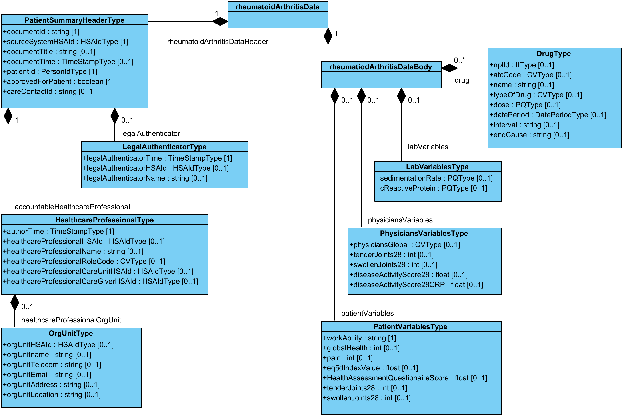

* 1. Fältregler

| **Namn** | **Typ** | **Kommentar** | **Kardi-**  **nalitet** |
| --- | --- | --- | --- |
| **Begäran** |  |  |  |
| careUnitHSAId | HSAIdType | Filtrering på PDL-enhet vilket motsvarar careUnitHSAId i healthcareProfessionalType. | 0..* |
| patientId | PersonIdType | Id för patienten. | 1..1 |
| ../id | String | id sätts till patientens identifierare. Anges med 12 tecken utan avskiljare. |  |
| ../type | string | Type sätts till OID för typ av identifierare.  För personnummer ska Skatteverkets personnummer (1.2.752.129.2.1.3.1). För samordningsnummer ska Skatteverkets samordningsnummer (1.2.752.129.2.1.3.3). För reservnummer används lokalt definierade reservnummet, exempelvis SLL reservnummer (1.2.752.97.3.1.3) |  |
| datePeriod | DatePeriodType | Begränsning av sökningen i tid, vilket innebär att endast svar returneras där authorTime eller signatureTime ligger helt eller delvis inom det sökta tidsintervallet. | 0..1 |
| ../start | string | Startdatum. Format ÅÅÅÅMMDD. | 1..1 |
| ../end | string | Slutdatum. Format ÅÅÅÅMMDD. | 1..1 |
| sourceSystemHSAId | HSAIdType | Begränsar sökningen till dokument som är skapade i angivet system.  Värdet på detta fält måste överensstämma med värdet på logicalAddress i anropets tekniska kuvertering (ex. SOAP-header).  Det innebär i praktiken att aggregerande tjänster inte används när detta fält anges.  Fältet är tvingande om careContactId angivits. | 0..1 |
| careContactId | string | Begränsar sökningen till den vård- och omsorgskontakt där den vårdbegäran som låg till grund för laboratoriesvaret skapades. | 0..* |
|  |  |  |  |
| **Svar** |  |  |  |
| rheumatoidArthritisData | RheumatoidArthritisDataType | De diagnoser som matchar begäran. | 0..* |
| ../rheumatoidArthritisDataHeader | PatientSummaryHeaderType | Innehåller basinformation om dokumentet | 1..1 |
| ../../documentId | string | Dokumentets identitet som är unik inom källsystemet. | 1..1 |
| ../../sourceSystemHSAId | HSAIdType | HSA-id för det system som dokumentet är skapat i (HSA-id för Reuma). | 1..1 |
| ../../patientId | PersonIdType | Identifierare för patient. | 1..1 |
| ../../../id | string | Sätts till patientens identifierare. Anges med 12 tecken utan avskiljare. | 1..1 |
| ../../../type | string | Sätts till OID för typ av identifierare.  För personnummer ska Skatteverkets personnummer (1.2.752.129.2.1.3.1). För samordningsnummer ska Skatteverkets samordningsnummer (1.2.752.129.2.1.3.3). För reservnummer används lokalt definierade reservnummet, exempelvis SLL reservnummer (1.2.752.97.3.1.3) | 1..1 |
| ../../accountableHealthcareProfessional | HealthcareProfessionalType | Information om den hälso- och sjukvårdsperson som ansvarar för informationen i dokumentet, nedan kallas författare. | 1..1 |
| ../../../authorTime | TimeStampType | Tidpunkt då dokumentet skapades. Det är den senaste tidpunkten då informationen uppdaterats i systemet som ska finnas här i de fall informationen har ändrats efter det att den skapades. | 1..1 |
| ../../../healthcareProfessionalHSAId | HSAIdType | Författarens HSA-id. | 0..1 |
| ../../../healthcareProfessionalName | string | Namn på författaren. Om tillgängligt skall detta anges. | 0..1 |
| ../../../healthcareProfessionalRoleCode | CVType | Information om personens befattning. Om möjligt skall KV Befattning (OID 1.2.752.129.2.2.1.4), se  <http://www.inera.se/Documents/TJANSTER_PROJEKT/Katalogtjanst_HSA/Innehall/hsa_innehall_befattning.pdf> | 0..1 |
| ../../../../code | string | Befattningskod. Om code anges skall också codeSystem samt displayName anges. | 0..1 |
| ../../../../codeSystem | string | Kodsystem för befattningskod. Om codeSystem anges skall också code samt displayName anges. | 0..1 |
| ../../../../codeSystemName | string | Namn på kodsystem för befattningskod. | 0..1 |
| ../../../../codeSystemVersion | string | Version på kodsystem för befattningskod. | 0..1 |
| ../../../../displayName | string | Befattningskoden i klartext. Om separat displayName inte finns i producerande system skall samma värde som i code anges. | 0..1 |
| ../../../../originalText | string | Om befattning är beskriven i ett lokalt kodverk utan OID, eller när kod helt saknas, kan en beskrivande text anges i originalText.  Om originalText anges skall inget annat värde i healthcareProfessionalRoleCode anges. | 0..1 |
| ../../../healthcareProfessionalOrgUnit | OrgUnitType | Den organisation som författaren är uppdragstagare vid. | 0..1 |
| ../../../../orgUnitHSAId | HSAIdType | HSA-id för organisationsenhet. | 0..1 |
| ../../../../orgUnitName | string | Namnet på den organisation som författaren är uppdragstagare vid. | 0..1 |
| ../../../../orgUnitTelecom | string | Telefon till organisationsenhet. | 0..1 |
| ../../../../orgUnitEmail | string | Epost till organisationsenhet. | 0..1 |
| ../../../../orgUnitAddress | string | Postadress för den organisation som författaren är uppdragstagare vid. | 0..1 |
| ../../../../orgUnitLocation | string | Text som anger namnet på plats eller ort för organisationens fysiska placering. | 0..1 |
| ../../../healthcareProfessionalcareUnitHSAId | HSAIdType | HSA-id för PDL-enhet. | 0..1 |
| ../../../healthcareProfessionalcareGiverHSAId | HSAIdType | HSA-id för vårdgivaren, som är vårdgivare för den enhet som författaren är uppdragstagare vid. | 0..1 |
| ../../legalAuthenticator | LegalAuthenticatorType | Information om vem som signerat informationen i dokumentet. | 0..1 |
| ../../../signatureTime | TimeStampType | Tidpunkt för signering. | 1..1 |
| ../../../legalAuthenticatorHSAId | HSAIdType | HSA-id för person som signerat dokumentet. | 0..1 |
| ../../../legalAuthenticatorName | string | Namnen i klartext för signerande person. | 0..1 |
| ../../approvedForPatient | boolean | Anger om information får delas till patient. Värdet sätts i sådant fall till true, i annat fall till false. | 1..1 |
| ../../careContactId | string | Identitetet för den vård- och omsorgskontakt som föranlett den information som omfattas av dokumentet. Identiteten är unik inom källsystemet. | 0..1 |
| ../rheumatoidArthritisBody | RheumatoidArthritisBodyType |  | 1..1 |
| ../../patientVariables | PatientVariablesType | Information från patienten. | 0..1 |
| ../../../workAbility | string | Patientens arbetsförmåga. Beskrivs med hur många timmar patienten arbetar i förhållande till hur många timmar patientens anställning är. | 0..1 |
| ../../../globalHealth | integer | Global health of patient. Värdemängd: 0-100. | 0..1 |
| ../../../pain | integer | Patientens uppfattning rörande smärta. Värdemängd: 0-100. | 0..1 |
| ../../../eq5dIndexValue | float | EuroQol-5 Dimension Questionnaire (EQ-5D). Värdemängd: -0,594–1. | 0..1 |
| ../../../healthAssessmentQuestionnaireScore | float | Health Assessment Questionnaire (HAQ). Värdemängd: 0-3. | 0..1 |
| ../../../tenderJoints28 | integer | Tender joints 28. Antal ömma leder av 28. Värdemängd: 0-28. | 0..1 |
| ../../../swollenJoints28 | integer | Swollen joints 28. Antal svullna leder av 28. Värdemängd: 0-28. | 0..1 |
| ../../physiciansVariables | PhysiciansVariablesType | Information från läkaren. | 0..1 |
| ../../../physiciansGlobal | CVType | Motsvarar enum = none, low, moderate, high, maximal. | 0..1 |
| ../../../../code | string | Kod enligt producentsystemets kodverk. Om code anges skall också codeSystem samt displayName anges. | 0..1 |
| ../../../../codeSystem | string | Anger kodverket som definierar koden. Dvs UID/OID för det kodverk som används. Om codeSystem anges skall också code samt displayName anges. | 0..1 |
| ../../../../codeSystemName | string | Kodverkets namn i klartext. Skall anges när så är möjligt | 0..1 |
| ../../../../codeSystemVersion | string | Om tillämpbart, versionsangivelse som definierats av det givna kodsystemet. | 0..1 |
| ../../../../displayName | string | Koden i klartext, under vilket det producerande systemet visar koden för sina användare. Om separat displayName inte finns i producerande system skall det ange samma värde som för code. | 0..1 |
| ../../../../originalText | string | originalText ska användas vid överföring av värden som kommer från lokala kodverk som ej är identifierade med OID eller när kod helt saknas. I sådana fall skall en beskrivande text anges i originalText. Om originalText anges kan inget av de övriga elementen anges. | 0..1 |
| ../../../tenderJoints28 | integer | Tender joints 28. Antal ömma leder av 28. Värdemängd: 0-28. | 0..1 |
| ../../../swollenJoints28 | integer | Swollen joints 28. Antal svullna leder av 28. Värdemängd: 0-28. | 0..1 |
| ../../../diseaseActivityScore28 | float | Disease Activity Score 28 (DAS28). | 0..1 |
| ../../../diseaseActivityScore28CRP | float | Disease Activity Score 28 CRP (DAS28CRP). | 0..1 |
| ../../labVariables | LabVariablesType |  | 0..1 |
| ../../../sedimentationRate | PQType | Sänka. Sedimentation Rate (SR). | 0..1 |
| ../../../../value | Double | Mätetal. | 1..1 |
| ../../../../unit | string | ”mm/h” | 1..1 |
| ../../../cReactiveProtein | PQType | C-reaktivt protein. C-reactive Protein value (CRP). | 0..1 |
| ../../../../value | Double | Mätetal. | 1..1 |
| ../../../../unit | string | ”mg/L” | 1..1 |
| ../../drug | DrugType |  | 0..* |
| ../../../nplId | IIType | NPL-id (Nationellt Produktregister för Läkemedelsprodukter). | 0..1 |
| ../../../../root | string | 1.2.752.129.2.1.5.1 | 1..1 |
| ../../../../extension | string | Själva NPL-id:t | 1..1 |
| ../../../atcCode | CVType | Läkemedlets ATC-kod. | 0..1 |
| ../../../../code | string | ATC-koden | 1..1 |
| ../../../../codeSystem | string | 1.2.752.129.2.2.3.1.1 | 1..1 |
| ../../../../codeSystemName | string | “ATC” | 0..1 |
| ../../../../codeSystemVersion | string |  | 0..1 |
| ../../../../displayName | string | Klartext för ATC-kod | 1..1 |
| ../../../name | string | Motsvarar kommande läkemedelskontrakts "produktnamn". | 0..1 |
| ../../../typeOfDrug | CVType | Typ av läkemedel. Motsvarande enum: DMARD, bioprep, NSAID, cortisone | 0..1 |
| ../../../../code | string | Kod enligt producentsystemets kodverk. Om code anges skall också codeSystem samt displayName anges. | 0..1 |
| ../../../../codeSystem | string | Anger kodverket som definierar koden. Dvs UID/OID för det kodverk som används. Om codeSystem anges skall också code samt displayName anges. | 0..1 |
| ../../../../codeSystemName | string | Kodverkets namn i klartext. Skall anges när så är möjligt | 0..1 |
| ../../../../codeSystemVersion | string | Om tillämpbart, versionsangivelse som definierats av det givna kodsystemet. | 0..1 |
| ../../../../displayName | string | Koden i klartext, under vilket det producerande systemet visar koden för sina användare. Om separat displayName inte finns i producerande system skall det ange samma värde som för code. | 0..1 |
| ../../../../originalText | string | originalText ska användas vid överföring av värden som kommer från lokala kodverk som ej är identifierade med OID eller när kod helt saknas. I sådana fall skall en beskrivande text anges i originalText. Om originalText anges kan inget av de övriga elementen anges. | 0..1 |
| ../../../dose | PQType | Dos. | 0..1 |
| ../../../../value | Double | Mätetal. | 1..1 |
| ../../../../unit | string | “mg” | 1..1 |
| ../../../datePeriod | DatePeriodType | Motsvarande insättnings- och utsättningsdatum. | 0..1 |
| ../../../../start | DateType | Startdatum. Format ÅÅÅÅMMDD. | 0..1 |
| ../../../../end | DateType | Slutdatum. Format ÅÅÅÅMMDD. | 0..1 |
| ../../../endCause | string | Motsvarar kommande läkemedelskontrakts "utsättningsorsak". | 0..1 |
| ../../../interval | string | Intervall/frekvens för dos. | 0..1 |